Муниципальное бюджетное общеобразовательное учреждение
«Многопрофильный лицей»
городского поселения «Рабочий поселок Чегдомын»
Верхнебуреинского муниципального района Хабаровского края

Проектно-исследовательская работа:
«Азбука Верхнебуреинского района»
Часть I
«Десять гласных и одна согласная Верхнебуреинского района».

Выполнили: ученики 8-В класса Поникаров Данила,Титова Елизавета, Касумова Нармин, Маркин Александр.
Руководитель: Величко Елена Владимировна, учитель русского языка и литературы.

п. Чегдомын
2018 год
Содержание.

Введение…..............................................................................................................3.
Основная часть…..……………………………………………………………...4.
Заключение…..........................................................................................................9.
Список использованных источников и литературы…………………………..10.

Введение

Язык - это история народа. Язык - это путь цивилизации и культуры… Поэтому-то изучение и сбережение русского языка является не праздным занятием от нечего делать, но насущной необходимостью.
(А.И.Куприн)

Азбука (по названию славянских букв аз, буки) имеет два взаимосвязанных значения:
1. Система расположения графических знаков – букв в порядке алфавита (по названию греческих букв альфа, бета [в другом произношении вита]) с их полным названием.
2. Начальное учебное пособие по обучению грамоте. Здесь название "азбука" указывает на сам прием обучения – заучивание букв в азбучном порядке.

Узнавая, постигая, разгадывая слова, мы глубже познаём особенности национального характера, культуры, истории родного края, лучше начинаем через общение с живым словом узнавать себя.

Язык, функционируя в полном объеме всех уровней энергетики, доносит смысл в любом случае. А там, где есть взаимодействие, граница восприятия обязательно расширится. Главное, чтобы человек действовал и думал в нужном направлении, а язык выполнит свою работу в любых условиях, открывая ищущим все новые и новые уровни познания в своей бесконечности.
Мы могли убедиться, что «простенькую азбуку», даже её малую часть, можно «прочесть», лишь привлекая огромный объем знаний. А сколько же тогда необходимо, чтобы понять что-нибудь «попроще» или, тем более, «посложнее»?

Основная часть.
Буква Я.
После долгих раздумий мы всё же решили расположить гласные буквы, начиная с конца алфавита. Основным аргументом стало то, что именно с буквы «Я» начинается название одной из коренных народностей нашего района – якутов, ведущих, в основном, оседлый образ жизни.
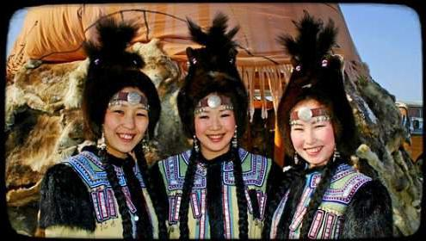
Здесь они жили родами. Так, якуты из рода Сатанки проживали в окрестностях теперешних Сатанок.
В прошлом якутское население проживало в основном в окрестностях поселка Софийск, поэтому и большинство названий рек здесь якутские. Например, река Ниман – вода, мари. Притоки Нимана: Учугэй – красивая, Тоен – господин, Кывыкты – от якутского слова «прижим». Ее берега, по рассказам бывших охотников, на всем протяжении прижимисты.
В память о якутах остались не только названия водных объектов.
Буква Ю.
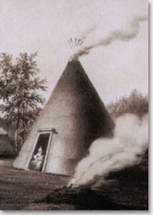
Якутская юрта похожа на землянку хантов, манси и других народов Западной Сибири. Она имела строгую ориентировку по странам света. В восточной стене была дверь, в южной и западной — маленькие окна.

Зимой в окна вместо стекол вставляли тонкую прозрачную льдину, летом — волосяную сетку, белую ткань, рыбью кожу или бычий пузырь. Перед входом устраивали навес.
Площадь юрты не превышала 50 квадратных метров, высота была чуть выше роста человека.

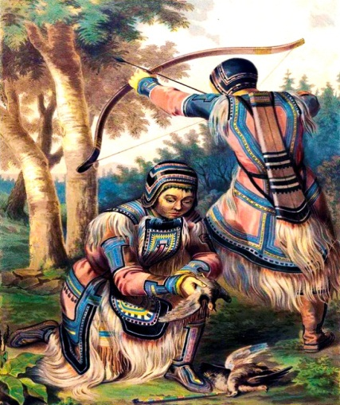
Буква Э.

Первая ассоциация с данной буквой – эвенки. Еще одни коренные жители нашего района. Напомним, что район был образован 14 июня 1927 года как «Верхнебуреинский туземный район народа эвенков (тунгусов)» Дальневосточного края.
Опять же, большая часть географических названий района именно эвенкского происхождения.
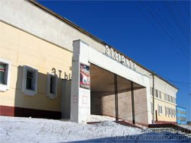
Например, Этыркен в этническом переводе означает старик, дедушка. Это посёлок при железнодорожной станции Этыркэн – двенадцатой на восточном БАМе. Возводил её в начале 80-х годов прошлого столетия отряд строителей из Куйбышевской области.
Буква Ы.
Хотя в русском языке слов на эту букву нет, всё же в нашем районе такое слово известно. Опять же, благодаря проживавшим здесь якутам, ведь именно из их культуры пришёл к нам Ысыа́х — якутский весенне-летний праздник в честь возрождения природы, своеобразная встреча Нового года.
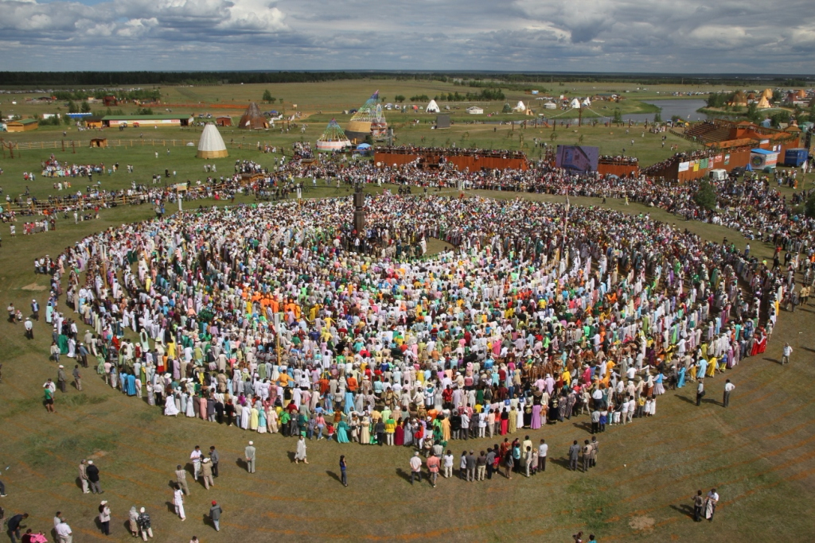
Он сопровождается обрядом молений, обильным угощением и кумыс питием, танцами, народными играми, конными скачками, соревнованиями сильных и ловких.

Буква У.
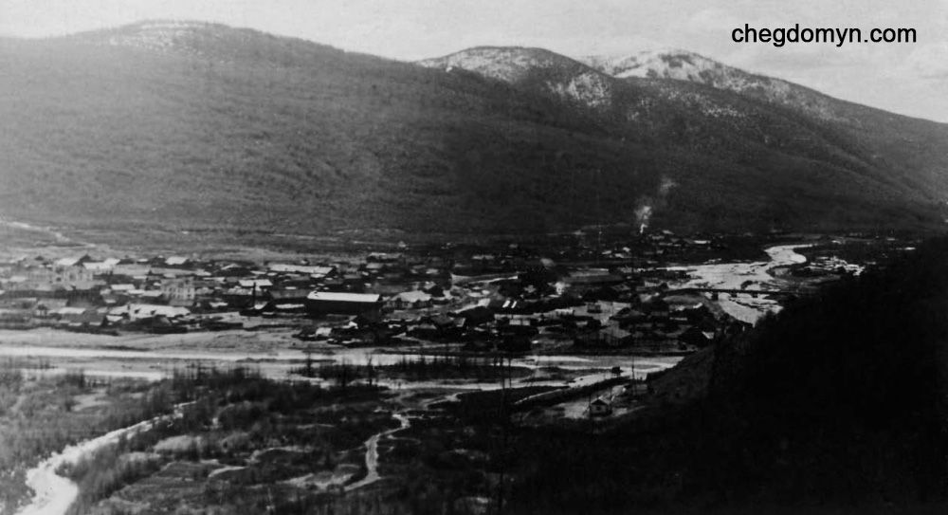
Умальта — зимовье, превратившееся в прииск. Здесь в течение 25 лет добывали один из редких металлов на планете – молибден.
Прииск «Умальта» начали осваивать силами заключенных , а в октябре 1941 к ним присоединилась репрессированные немецкие граждане.
В 1941 - 1943 гг. это было единственное предприятие в СССР, обеспечивающее нужды оборонной промышленности в молибдене.
После 1954 года, когда убрали заключенных, бараки переоборудовали, сделали удобные квартиры, в них умальтинцы жили до закрытия рудника в январе 1962 года.
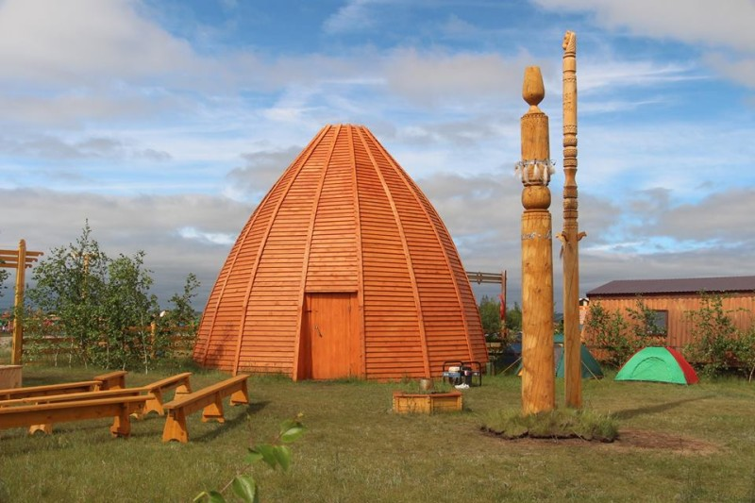
В 1942-1963 годах Умальта имела статус посёлка городского типа, ныне исчезла с карты Хабаровского края.

И вновь слово из якутского быта: Ураса́ — тип старинного летнего жилища якутов, конусообразный шалаш из жердей, обтянутый берестой. Считается, что ураса – это самая древняя форма якутских жилищ.

Буква О.
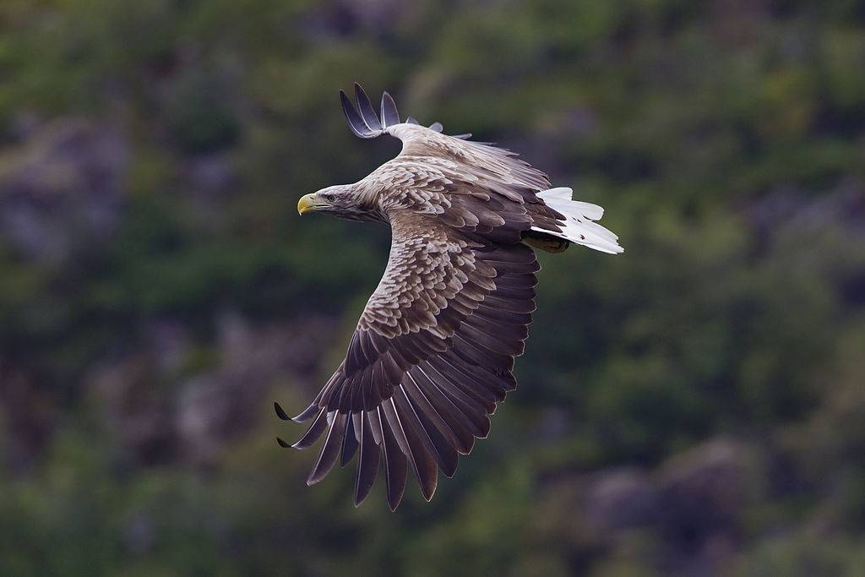
Дошёл черёд и до животного мира нашего района.

Орлан-белохвост — хищная птица из семейства ястребиных. Занесёна в Красную Книгу России. Обитает на территории государственного природного заповедника «Буреинский».

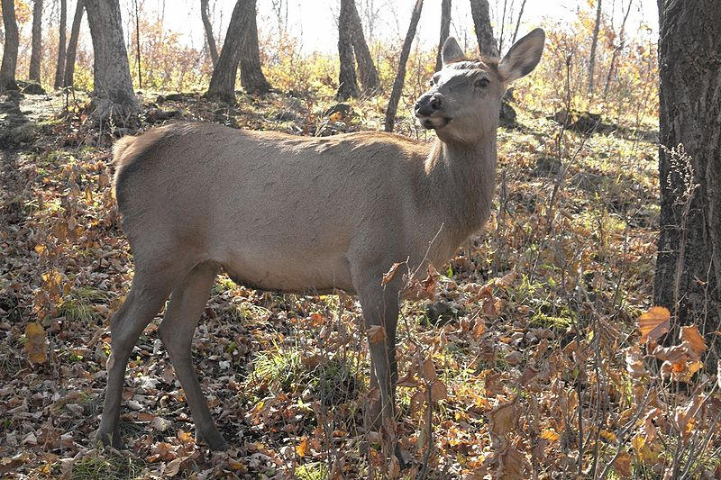
Буква И.

Изю́брь, или изюбр — восточноазиатский настоящий олень. Подвид благородного оленя. Встречается в южной части заповедника «Буреинский».

Объект охотничьего промысла, из выделанной шкуры которого шилась одежда, мастерились предметы домашнего обихода. К примеру, Инмэк — торсук, вьючная сума.
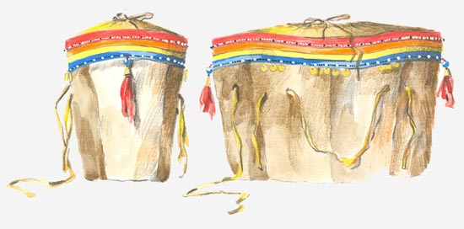
Как правило, шьется из бересты и обклеивается сшитыми камусами — шкурами с ног оленя. Вверху окаймляется ровдугой – замшей из оленьей или лосиной шкуры, украшается тканью, бисером, бусами.
Буква Ё.
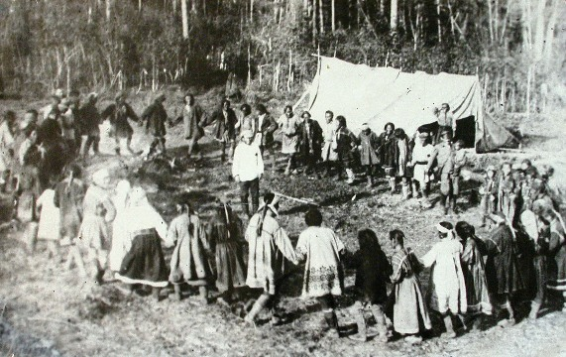
И даже на эту букву в нашем районе нашлось подходящее слово. Как вы понимаете, это не ёлка, и не ёжик.
Это эвенкийский круговой танец-песня Ёхорьё.
Первоначальный смысл (перевод) утрачен. Это очень древний хороводный танец, зародившийся в душе лесного народа и прошедший многовековые испытания.
Но есть легенда, которую записал председатель Красноярского комитета содействия народам Севера Иннокентий Михайлович Суслов. Вот она: «Однажды молодая тунгусская девушка возвращалась домой. Дорога шла мимо старого могильного холма, вершина которого еще озарялась розовым светом угасаемой зари. Вдруг девушка услышала доносившееся сверху пение и, взглянув на вершину холма, увидела там тени ушедших с земли людей, несущихся под этот напев в круговом танце…».
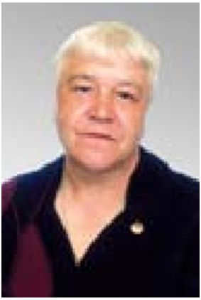
Буква Е.
Елена Николаевна Палаус, почётный гражданин района, автор многих песен о Верхнебуреинском районе и Хабаровском крае, одна из которых стала гимном нашего района.
Елена Николаевна родилась в 1951 году. Начала трудовую деятельность в 1972 году художественным руководителем в районном Доме культуры Чегдомына.
В 1981 году — директор Дома культуры в Чекунде. С 1990 по 2009 год —глава Чекундинской сельской администрации.

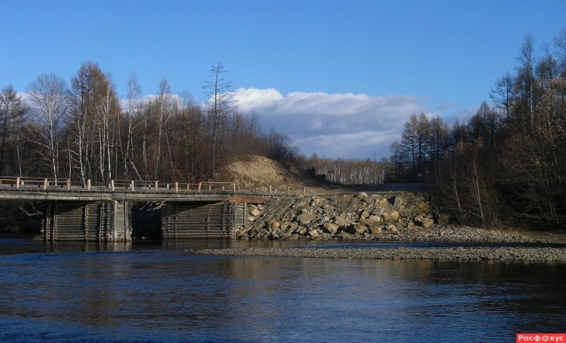
Буква А.

Река Амгу́нь (по-эвенкийски Эмнгунь, что означает широкая). Река богата рыбными ресурсами, среди которых выделяются осётр, кета и горбуша. Относится к бассейну одной из самых крупных рек Дальнего Востока – реки Амур.

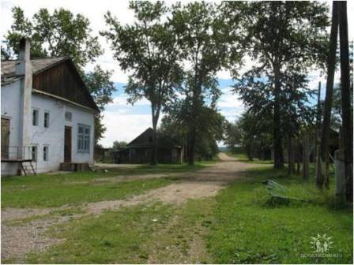
Алана́п – село, административный центр Аланапского сельского поселения. Образовался в 1930 г. как колхоз «Аланап» на месте раскулаченного хутора Караванова.
В переводе с эвенкийского означает «перешли, перевалили, перескочили». Так определила для себя коренная народность Севера переход от кочующего образа жизни к оседлому, став земледельцами.

Буква Ч.
Несмотря на то, что изначально в проект было решено включить только гласные буквы, без этой согласной мы не представляем ни прошлого, ни настоящего, ни будущего нашего района.
Во-первых, потому что именно с неё начиналось название первого районного центра – Чекунда. К слову, тогда на территории в 63 600 кв. км проживало 392 человек, из них только 38 русских.
Ну, и, конечно же, наш дорогой Чегдомын (по-эвенкийски – Дягдамун: дягда – сосна, му – вода) – рабочий посёлок в России, административный центр Верхнебуреинского района Хабаровского края с 1954 года и наша малая Родина.
Заключение.

- Работа над проектом:
– первый шаг в создании азбуки нашей малой Родины для учащихся начальной школы;

– дала возможность развить свой интеллект в самостоятельной творческой деятельности, реализации своих способностей и интересов в научно-исследовательской деятельности через всестороннее изучение слов, более глубокое познание языка, родного края;

- Полученные результаты вдохновляют на продолжение работы и создание полной «Азбуки Верхнебуреинского района», в которую вошли бы примеры на все буквы русского алфавита.

Список использованных источников и литературы.
- Архив Межпоселенческого Чегдомынского краеведческого музея.
- Юбилейный журнал «Верхнебуреинскому району – 90 лет». – Хабаровск, ДИЦ «Приамурские ведомости», 2017 г., 23 с.
- http://obzorurokov.ru/rossiya-sibir/yakutskaya-yurta.html
- https://ru.wikipedia.org/wiki/Верхнебуреинский_район\
- http://zaimka.ru/klitsenko-shamanism/
- verhbyreya.ucoz.ru/

